**ГОРОДСКОЙ ОКРУГ «ГОРОД ДАГЕСТАНСКИЕ ОГНИ»**

**Муниципальное бюджетное дошкольное образовательное учреждение**

**«Детский сад № 5 «Дружба»**

**368670, Республика Дагестан, город Дагестанские Огни, пер.Звездный, 21 «а»**

**Е-mail:** [**oqnidou5@mail.ru**](mailto:oqnidou5@mail.ru).

**.**



ПРОЕКТ

**НА ТЕМУ:**

**«МЫ ВМЕСТЕ»**

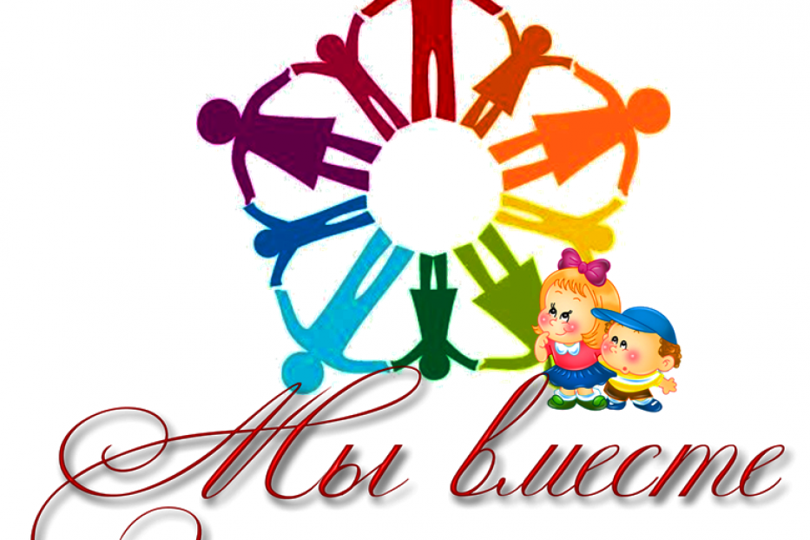

**2020год.**

**г. Дагестанские Огни.**

**Предисловие.**

**В соответствии**

Статья 44 «Закон об образовании в РФ» «родители обязаны обеспечить

получение детьми общего образования». (Родители вправе выбирать любую

форму получения образования. Это частные сады, семейные, при этом они

вправе «на любом этапе обучения продолжить образование в образовательной организации»).

Задача педагогов ДОУ – создать единое пространство развития ребенка в семье и ДОУ, сделать родителей участниками полноценного воспитательного процесса. Достичь высокого качества в развитии, полностью удовлетворить интересы родителей и детей, создать это единое пространство возможно при систематическом взаимодействии ДОУ и семьи.

* сожалению, в современном обществе многие родители оставляют воспитание, обучение и развитие своих детей на откуп общеобразовательным учреждениям. Зачастую, родители мало интересуются успехами своих детей. Заинтересовать их очень трудно, а привлечь к совместной деятельности практически невозможно. А ведь именно в совместной деятельности и происходит полноценное развитие ребенка. Дошкольный возраст – это период, очень восприимчивый ко всему, что происходит вокруг. Все, что происходит с ребенком до 5 лет, оставляет свой след на всю его дальнейшую жизнь. Именно в этот период детям особенно необходимо внимание родителей. Упущенное в это время уже не восполнится никогда.
* каждого ребенка есть своя Зона Ближайшего Развития - это то, что ребенок уже умеет делать вместе со взрослым, но еще не способен сделать самостоятельно. Именно эти умения ребенок готов осваивать в ближайшем будущем. Для того чтобы чему – то научить ребенка, нужно сделать это вместе с ним. И сделать несколько раз. Сначала он просто посмотрит, потом внесет свой минимальный вклад, а потом уже сможет сделать сам. И в этом основная роль принадлежит родителям.

Очень трудно донести до современных, образованных и очень – очень занятых родителей мысль о том, что ребёнка надо не только накормить, одеть, уложить спать, но и общаться с ним, научить его размышлять, думать, сопереживать. А как здорово всё делать вместе — играть, гулять, разговаривать на разные темы, делиться секретами, придумывать разные истории, делать поделки, читать книжки и даже смотреть мультики. Для ребенка в возрасте 3 – 4 лет взрослый – это целый мир, такой загадочный и неизведанный. Ему интересно все, что мама и папа делают, о чем они говорят и т. д. И если родители будут делать то, что малышу нужно и полезно, то и малыш будет воспринимать это как норму. Это полезно и для становления адекватной самооценки детей. Ведь, когда ребенок получает похвалу от значимого взрослого, он чувствует себя действительно важным и ценным, понимает, что старался не зря. А когда мама в процессе совместного творчества немного помогает и направляет его, он понимает, что нет ничего невозможного, было бы желание.

Работая в детском саду с детьми, я пришла к выводу, что один из основных этапов деятельности воспитателя - это найти взаимопонимание с родителями.

Работа с родителями является одним из условий в развитии творческих способностей у детей дошкольного возраста. Творческие задания для родителей, организация конкурсов, участие в проектной деятельности, совместные мероприятия, направленные на развитие творческих способностей детей – всё это способствует налаживанию доверительных отношений между детским садом и семьей, а также открывают возможности для родителей участвовать в образовательном процессе. Именно поэтому мною было принято решение создать долгосрочный проект ***«Мы вместе».***

Проект ориентирован в конечном итоге на решение одной главной проблемы – привлечение родителей к совместной деятельности с детьми и участие в воспитательно - образовательном процессе.

**Актуальность создания проекта**

Зачастую современные родители не знают чем занять своего ребёнка, а тем более чем можно заняться вместе с малышом 3-4 лет. Большинство родителей не хотят или боятся участвовать в совместных мероприятиях в детском саду. Очень многие не понимают зачем, для чего и для кого это нужно. А ведь это нужно именно им и их детям, ведь чем старше ребёнок, тем дальше в своих интересах он становится от родителей, которые не принимали участие в его «садовской» жизни. А на сколько уверенным в себе и своих силах является ребёнок, которому всегда придёт на помощь мама или папа. Как приятно ребёнку видеть и ощущать поддержку близкого человека.

Сотрудники образовательных учреждений должны доступно донести до родителей эту информацию и проводить достаточное количество мероприятий с привлечением родителей, для того чтобы родители поняли на опыте всю важность совместной деятельности с детьми.

Именно поэтому актуально становится разработка проекта «Мы вместе».

Воспитание современного ребёнка и его познавательных способностей – приоритетная, наиглавнейшая задача дошкольной педагогики особенно в современных условиях, поскольку любой стране нужны знающие уверенные в себе и своих способностях, постоянно развивающиеся люди, которые будут успешны в делах, разносторонне развиты и словом интересные личности.

**Цели, задачи, ожидаемые результаты и продукты**

Стратегическая цель: Укрепление взаимосвязи родителей с детьми, посредством совместного творчества в дошкольном учреждении.

**Цели:**

1. Создание плана проведения мастер-классов с примерными темами.
2. Создание условий для посещения родителями мероприятий в МБДОУ.
3. Формирование у родителей правильного отношения к воспитанию и образованию своего ребёнка.
4. Организациямероприятий для участия в них родителей совместно с

детьми.

**Задачи**:

1. Вовлекать родителей в образовательный процесс.
2. Способствовать стремлению родителей взаимодействовать со своим ребёнком.
3. Побуждать родителей к поддержке интереса и

любознательности детей.

1. Привлекать родителей к совместной деятельности с детьми.
2. Повышать готовность родителей к развитию творческого потенциала ребёнка.
3. Развивать грамотность родителей, как воспитателей познавательной активности ребёнка.
4. Формировать навыки, умения организовывать совместную деятельность с детьми.
5. Развивать общение взрослого и ребёнка, умение находить общие интересы.

**Ожидаемые результаты:**

1. Повышение педагогической грамотности у родителей.
2. Участие родителей в образовательном процессе, в мероприятиях ОУ.
3. Укрепление взаимосвязи родителей и детей.
4. Налаживание доверительных отношений между детским садом и

семьей.

**Продукт:**

1. Презентация-отчёт по итогам проведения мероприятий.

**Пути решения проекта:**

• Составить план проведения творческих мастер-классов и мероприятий

* + привлечением родителей.
* Учесть требования и мнения родителей по временному промежутку проведения мастер-классов (день недели, время проведения).
* Учесть возрастные особенности детей при подготовке к мероприятиям и составлении конспектов.

Реализация проекта рассчитана на 9месяцев: с 1 сентября 2019 по

31 мая 2020 года.

|  |  |  |  |
| --- | --- | --- | --- |
| № п/п | Этапы | Цель | Сроки |
|  |  |  |  |
| 1. | Подготовительно- | Составить | 01.09.2019– |
|  | проектировочный | план | 01.10.2020 |
|  | этап | мероприятий, |  |
|  |  | продумать |  |
|  |  | решаемые |  |
|  |  | задачи |  |
|  |  | каждого |  |
|  |  | мероприятия. |  |
|  |  | Подобрать |  |
|  |  | материалы для |  |
|  |  | создания |  |
|  |  | конспектов. |  |
| 2. | Практический этап | Проведение | 01.10.2019 – |
|  |  | мастер- | 15.05.2020г. |
|  |  | классов, |  |
|  |  | достижение |  |
|  |  | поставленных |  |
|  |  | на первом |  |
|  |  | этапе задач. |  |
| 3. | Презентация | Отчёт по | 15.05.2019 – |
|  | проекта | проведённой | 31.05.2020г. |
|  |  | работе. |  |

|  |  |  |  |  |
| --- | --- | --- | --- | --- |
| **План мероприятий.** | |  |  |  |
| № п/п | Направление | | Тема мероприятия | Форма проведения |
| месяц |  |  |  |  |
| 1. | «Социально- | | Благоустройство | Субботники |
|  | коммуникативное | | территории |  |
|  | развитие» | |  |  |
| 2. | «Художественно- | | «Осень-золотая» | Конкурс-выставка |
| октябрь | эстетическое | | (сотворчество | творческих детско- |
|  | развитие» | | родителей и детей) | родительских работ |
| 3. | «Художественно- | | «Работа с глиной» | Мастер-класс |
| ноябрь | эстетическое | | (рисование | родителей для |
|  | развитие» | | нетрадиционными | воспитателя и |
|  | «Социально- | | способами) | детей |
|  | коммуникативное | |  |  |
|  | развитие» | |  |  |
| 4. | «Художественно- | | «Зимние узоры» | Конкурс-выставка |
| декабрь | эстетическое | | (сотворчество | творческих детско- |
|  | развитие» | | родителей и детей) | родительских работ |
| 5. | «Художественно- | | «Скоро-скоро | Мастер-класс для |
| декабрь | эстетическое | | Новый | родителей с детьми |
|  | развитие» | | год»(изготовление |  |
|  | «Социально- | | новогодней |  |
|  | коммуникативное | | игрушки) |  |
|  | развитие» | |  |  |
| 6. | «Физическое | | Спартакиада |  |
| январь | развитие» | |  |  |
| 7. | Познавательное | | «21 февраля» День | Дагестанские |
| февраль | развитие | | родного языка | обряды |
| 8. | «Художественно- | | «Подарок для | Домашнее задание |
| февраль | эстетическое | | папы»(изготовление |  |
|  | развитие» | | открытки) |  |

|  |  |  |  |
| --- | --- | --- | --- |
| 9. | «Социально- | «Сладкие | круглый стол |
| февраль | коммуникативное | фантазии» (обмен |  |
|  | развитие» | опытом как создать |  |
|  |  | вкусное и полезное |  |
|  |  | блюдо для ребёнка) |  |
|  | «Социально- | Профессии | Экскурсии |
|  | коммуникативное | родителей |  |
|  | развитие» |  |  |
| 10. | «Художественно- | «Весеннее | Мастер-класс для |
| март | эстетическое | настроение» | родителей с детьми |
|  | развитие» | (изготовление ) |  |
|  | «Социально- |  |  |
|  | коммуникативное |  |  |
|  | развитие» |  |  |
| 11. | «Познавательное | «Проводим | Домашнее задание |
| апрель | развитие» | эксперименты |  |
|  |  | дома» |  |
| 12. | «Художественно- | «День победы!» | Конкурс-выставка |
| май | эстетическое | (сотворчество | творческих детско- |
|  | развитие» | родителей и детей) | родительских работ |